Ziele:

Die Gedenkinitiative möchte ein Gedenkobjekt an einem belebten Platz in Nürtingen initiieren.

Die einzelnen Schicksale der Nürtinger NS-Opfer sollen bekannt werden.

Wir wollen den NS-Opfern Nürtingens einen Namen geben und davon ausgehend deren Schicksale noch näher bringen.

Es geht um…

- "Euthanasie"- Morde an Behinderten
- die Schoa - Vernichtung von Juden
- den Porajmos - Vernichtung von
„Zigeunern“ (Sinti/Roma)
- Ermordung von „Asozialen“

Dazu ließen Zwangsarbeiter als "Fremdarbeiter" oder "Ostarbeiter" in jungen, arbeitsfähigen Jahren ihr Leben, wie zum Beispiel die sogenannten "Russengräber" auf dem alten Friedhof am Neckar bezeugen.

Auch Überlebende sind Opfer und Leidtragende, wie zum Beispiel politisch Verfolgte, die KZ-"Haft" überlebten oder Zwangsarbeiter und "rassisch" Verfolgte, die überlebten. Ebenso zwangssterilisierte Menschen.

An das Leiden und Sterben der Opfer und Leidtragenden ist zu erinnern, es ist anzuerkennen und zu würdigen. Darin liegt der Wert der Mahnung und die Aufforderung, unsere Zukunft als verantwortliche Bürger im Sinne unserer demokratischen Grundordnung zu gestalten.

Wie kann ich mitmachen?

Sie können sich in vielfältiger Art einbringen.
Die Initiative ist sehr interessiert an weiteren Informationen, Fotos und Erzählungen aus der nahen Vergangenheit. Ebenso an lokal ausgerichteten Unterrichtsvorschlägen und an themenbezogener Kunst.

Wo?

Wir treffen uns meist im Bürgertreff des Rathauses Nürtingen, Marktstraße 7 (beim Café Regenbogen, unter der Stadtbücherei, östlich neben dem Rathaus-Parkhaus) oder in einem Raum der Alten Seegrasspinnerei, Plochinger Straße 14.

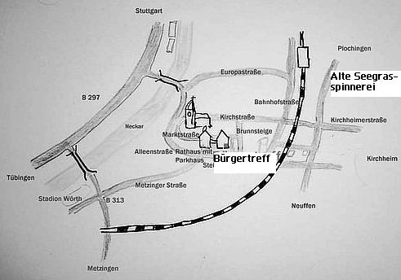

Wann?

in der Regel montags um 17.00 Uhr, ungefähr alle sechs Wochen, die aktuellen Informationen entnehmen Sie der Zeitung und unserer Website unter „Aktuelles“.

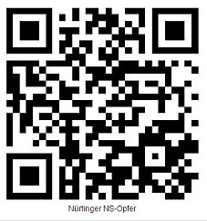

Gedenkinitiative für die Opfer
und Leidtragenden
des Nationalsozialismus
in Nürtingen
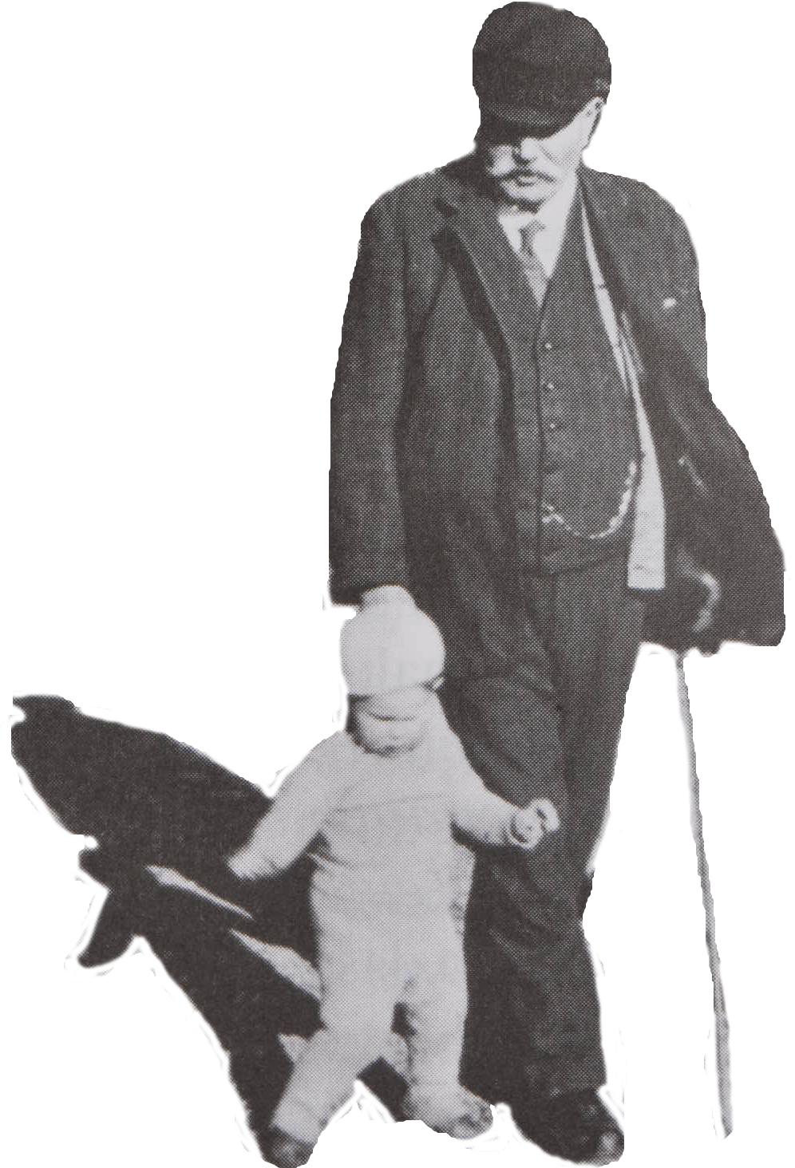
Wir denken z.B. an Josef Herrmann, Jude, Viehhändler, umgebracht 1942 im KZ Theresienstadt, hier mit einem seiner Enkel vor seiner Wohnung in der Schafstraße 22, Anfang 1935

Webseite der Gruppe:
www.ns-opfer-nt.jimdo.com

Kontakt:

- Kontaktformular in der Webseite
- Postadresse: Gedenkinitiative für die Opfer und Leidtragenden des Nationalsozialismus in Nürtingen, Plochinger Straße 14/3 (14 a), 72622 Nürtingen
- besuchen Sie unsere Treffen

Zum Beispiel:
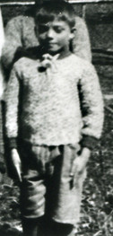

Anton Köhler, Sinto,

geboren 1932 in Nürtingen,
umgebracht 1943 im Vernichtungslager Auschwitz-Birkenau
Bildquelle: Dokumentations- und Kulturzentrum Deutscher Sinti und Roma, Heidelberg, alle Rechte vorbehalten.

Zum Beispiel:

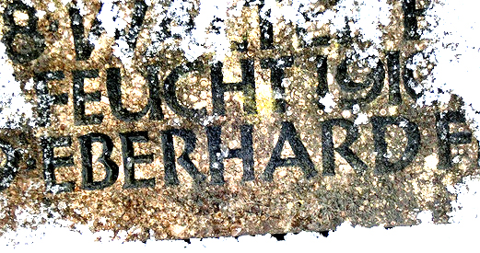

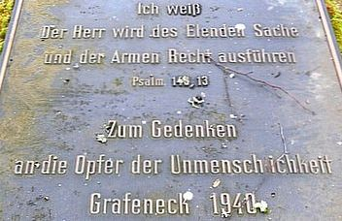

Eberhard F., geistig behindert,
geboren 1911 in Klosterreichenbach,
1933 von Nürtingen aus in Mariaberg untergebracht, 1940 mit einem Bus nach Grafeneck verbracht,
am selben Tag vergast.
Fotos: Anne Schaude, Nürtingen

Zum Beispiel:
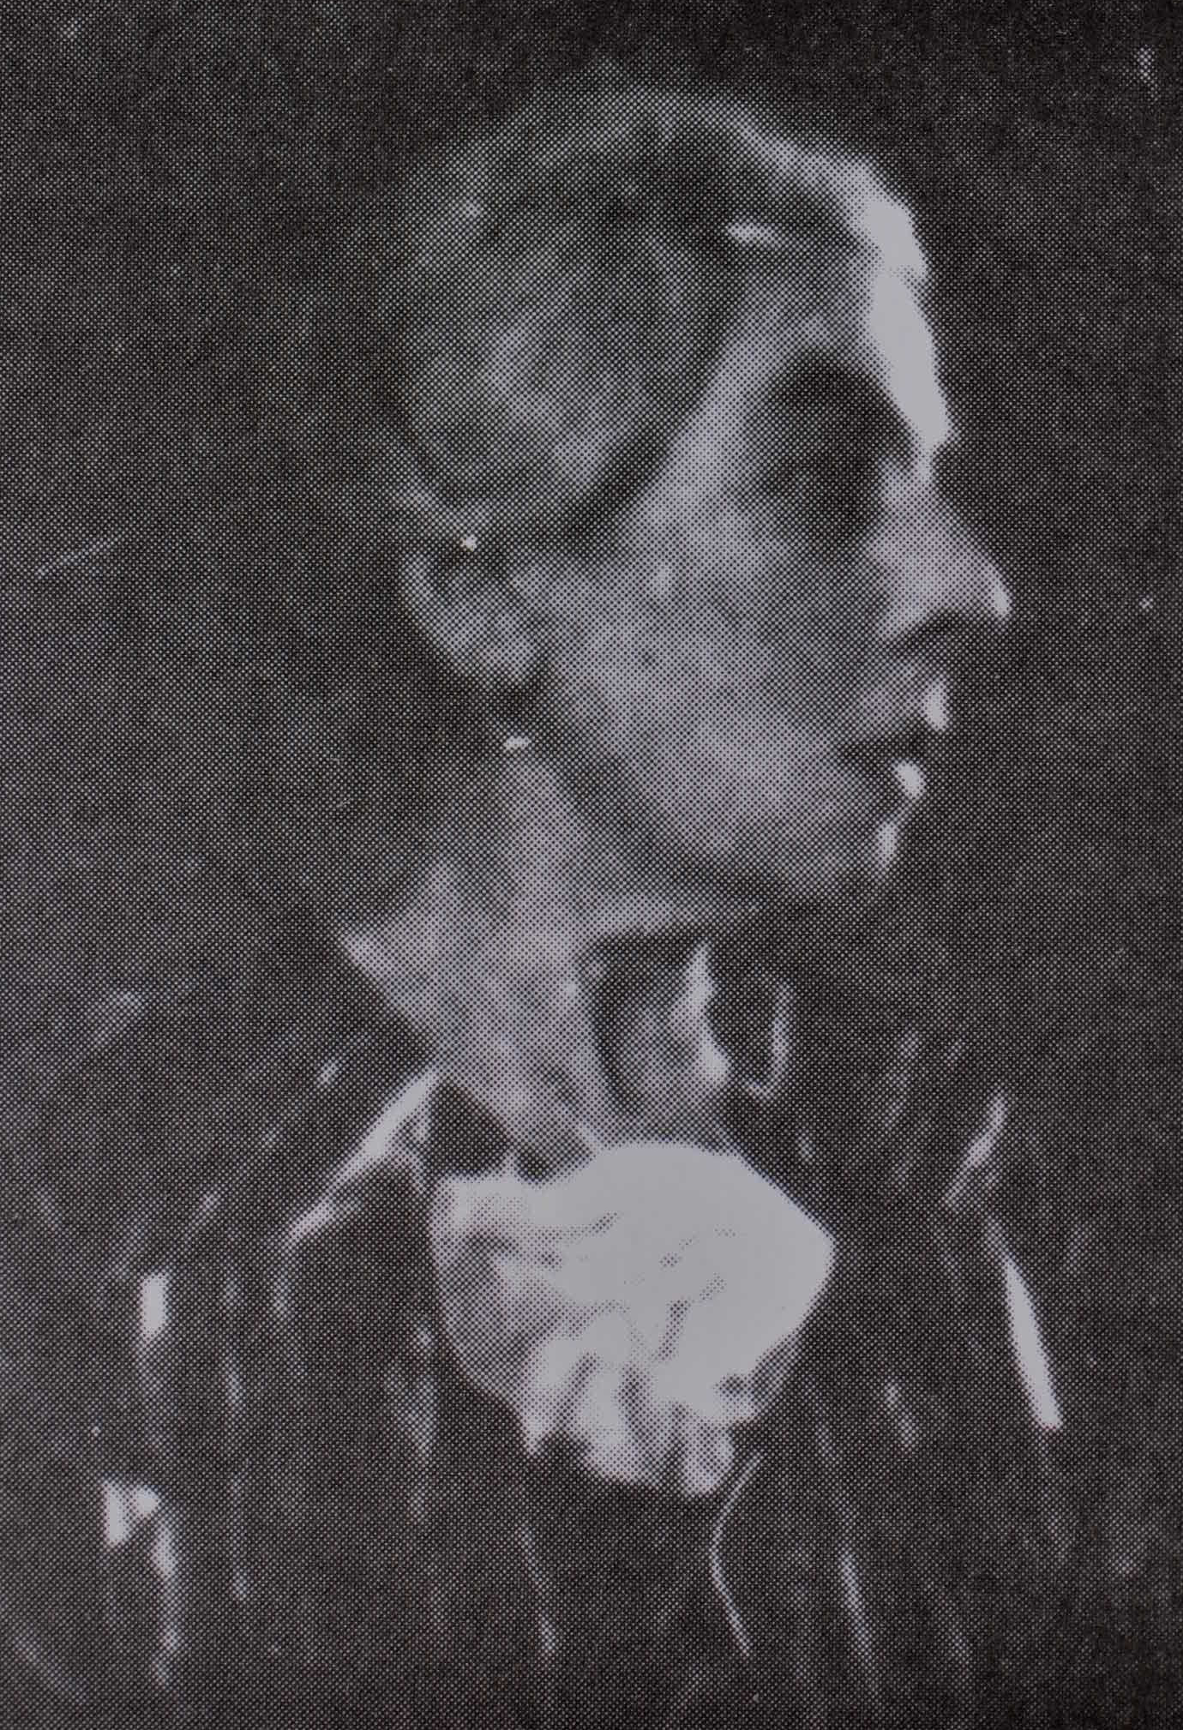

Anna Frank, Jüdin,

geboren 1873 in Bretten,
1941 aus Nürtingen in das Getto Haag in Haigerloch deportiert,
1942 von der Uniklinik Tübingen nicht aufgenommen und medizinisch versorgt,
1942 deswegen in Frankfurt am Main „gestorben“,
Bildquelle: Hauptstaatsarchiv Stuttgart, EA 99/001 / Bü 236, alle Rechte vorbehalten-

